**中国计量大学**

**实 验 报 告**

实验课程：检测技术 实验名称： 基于差动脉冲宽度调制电路的差动电容转化为直流电压的实验

班 级： 22工试2班 学 号： 2201400216

姓 名： 李康峰 实验日期： 2024.6.

**一、实验目的**

1、理解差动脉冲宽度调制电路的原理；

2、掌握基于 mulitisim 差动脉冲宽度调制电路的仿真实践。

**二、实验内容**

1 **根据脉冲宽度调制电路图绘制仿真图：**

* 在Multisim中绘制PWM电路，并进行仿真。
* **在不同的电容C1​和C2​情况下，得出UA​和UB​输出以及点G和点F电压变化曲线：**
* 通过调整电容C1​和C2​的值，观察输出波形的变化。

**三、实验仪器**：

Mulitisim仿真，电脑

**实验成绩： 指导教师签名：**

**三、实验数据**

按照上述要求在Mulitisim仿真中连接好电路图

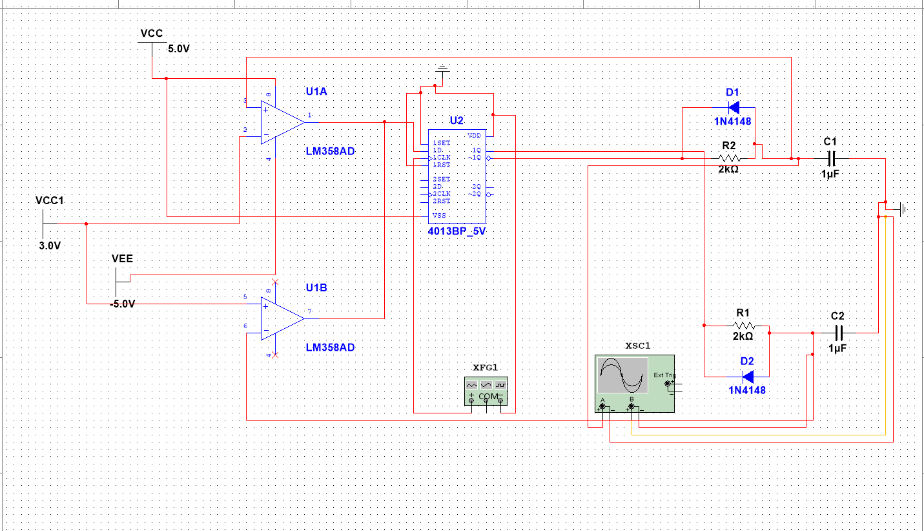

**改变下述电阻的取值**

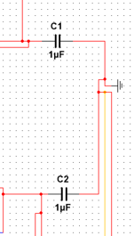

**(1)C1=1uF,C2=10uF**

**(2)C1=1uF,C2=1uF**

**四、实验数据分析及结论**

**(1)C1=1uF,C2=10uF**

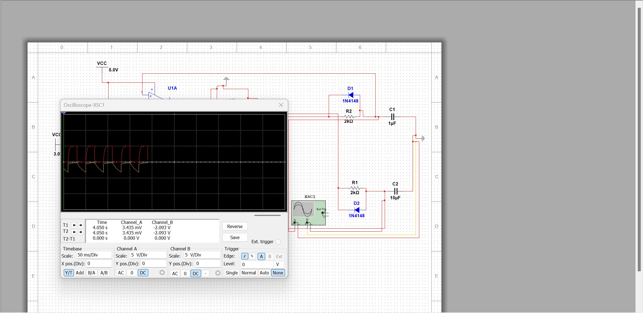

**(2)C1=1uF,C2=1uF**